Практична робота № 8
ТЕМА: Побудова моделей процесів за допомогою IDEF-технології.
МЕТА: навчитися будувати моделі бізнес-процесів на основі IDEF-технології в програмі MS Visio .
ОБЛАДНАННЯ: інструкційна картка, ПК.
Теоретичні відомості
За допомогою простої графічної мови IDEF0 система, яку необхідно змоделювати, може бути відображена у вигляді набору функціональних блоків, пов’язаних між собою.
Функціональний блок відображається у вигляді прямокутника і представляє собою конкретний бізнес-процес у системі. Назва кожного функціонального блоку формулюється за допомогою словосполучень з дієсловами (наприклад "надає послуги", а не "надані послуги").
Кожний з чотирьох боків функціонального блоку має своє певне призначення:
· Верхній бік – "Управління" (Control);
· Лівий бік – "Вхід" (Input);
· Правий бік – "Вихід" (Output);
· Нижній бік – "Механізми" (Mechanism).
Кожний функціональний блок у рамках розглянутої системи повинен мати свій унікальний ідентифікаційний номер (рис. 1.1).
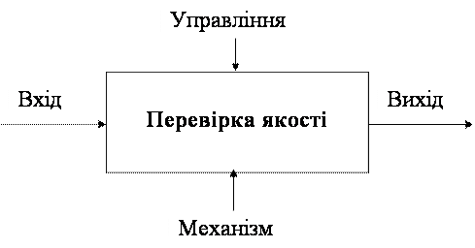
Рис. 1.1 Функціональний блок.
Приклад виконання роботи
Створити IDEF0-діаграму для бізнес-процесу Закупівля комплектуючих.
Підприємству потрібно купити комплектуючі вироби для продовження випуску своєї продукції. Отримавши інформацію про недостатню їх наявність на складі, менеджер з закупівель складає специфікацію замовлення. Потім підприємство, проаналізувавши і відібравши пропозиції постачальників, укладає договір про постачання і закуповує необхідну кількість комплектуючих. Доставку на склад здійснюють транспортним засобом підприємства.
Спочатку проаналізуємо, які основні етапи включає даний процес:
1. Визначення потреби.
2. Формування специфікації замовлення.
3. Пошук постачальника.
4. Придбання виробів.
5. Доставка.
Для кожного з цих етапів визначаємо входи, виходи, управління і механізми:
1. Для процесу Визначення потреби:
1.1. Входи: Інформація про складські залишки.
1.2. Виходи: Заявка на придбання.
1.3. Управління:
1.4. Механізми: Виробничий відділ.
2. Для процесу Формування специфікації замовлення:
2.1. Входи: Заявка на придбання.
2.2. Виходи: Специфікація замовлення.
2.3. Управління: Нормативні документи.
2.4. Механізми: Виробничий відділ.
3. Для процесу Пошук постачальника:
3.1. Входи: Пропозиції постачальників.
3.2. Виходи: Інформація про постачальника.
3.3. Управління: Специфікація замовлення; Методика пошуку постачальників.
3.4. Механізми: Менеджер з закупівель.
4. Для процесу Придбання комплектуючих:
4.1. Входи: Інформація про постачальника.
4.2. Виходи: Зобов’язання перед постачальниками; Придбані вироби.
4.3. Управління: Специфікація замовлення.
4.4. Механізми: Менеджер з закупівель.
5. Для процесу Доставка комплектуючих:
5.1. Входи: Придбані вироби.
5.2. Виходи: Комплектуючі вироби на складі.
5.3. Управління:
5.4. Механізми: Транспортний відділ.
1. Створення контекстної діаграми. Для створення контекстної діаграми вибрати шаблон Блок-схема => Схема IDEF0. Побудувати Блок заголовка і впишемо в його властивості номер вузла А-0, назва процесу – Закупівля комплектуючих, номер креслення 1.
Перетягнути Блок действия на робоче поле. У вікні вказати назву (Закупівля комплектуючих), ідентифікатор (А0) і назву діаграми, яка буде на іншому аркуші детальніше описувати цей процес (А0).
Підвести до блоку процесу з усіх боків стрілки за допомогою фігури Односторонній соединитель і підписати їх. Стрілки повинні містити всі входи, виходи, механізми й управління процесу.
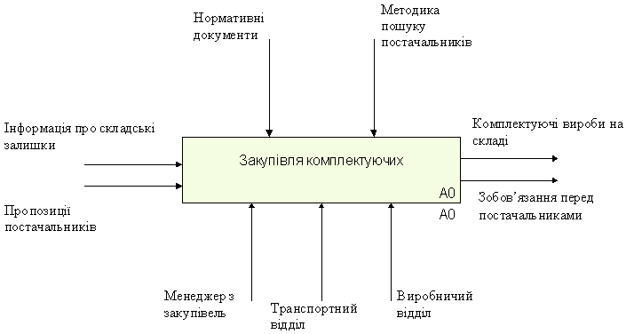

2. Декомпозиція процесу. Додати новий аркуш А0. Розмістити на ньому Блок заголовка і вписати в його властивості номер вузла А0, назву процесу Закупка комплектуючих, номер креслення 2.
Для кожного з етапів процесу використати фігуру Блок действія і задати назву етапу, його ідентифікатор (А1, А2, …). Якщо цей етап описують детально на іншому аркуші, то вказати номер цього аркушу.
До кожного блоку підвести стрілки відповідно до проведеного аналізу. Для з’єднання самих блоків використати Соединительная линия IDEF0.
ЗАВДАННЯ ДЛЯ РОБОТИ
Завдання 1. Створити IDEF0-діаграму (контекстну та декомпозиції) для будь-якого бізнес-процесу
Завдання 2. Оформити звіт з практичної роботи.

Після виконання практичної роботи студент повинен:
ЗНАТИ:
визначення методології IDEF0.
базові принципи моделювання процесів, що були реалізовані у IDEF0.

ВМІТИ:
будувати моделі бізнес-процесів на основі IDEF-технології в програмі MS Visio .
ЗАВДАННЯ ДОДОМУ: оформити звіт.

